ALCANCES DEL PROYECTO

PLANIFICACIÓN DE LA PRODUCCIÓN

Versión 1.0

**INDICE**

INTRODUCCIÓN 4

ACTUAL PROBLEMÁTICA 5

SOLUCIÓN PROPUESTA 7

RECEPCIONAR COMPONENTES(S) 9

**DESCRIPCIÓN GENERAL** 9

**PROCESO** 9

**INTERACCIONES CON EL(LOS) SISTEMA(S)** 10

EVALUAR TRABAJO 11

**DESCRIPCIÓN GENERAL** 11

**PROCESO** 13

COTIZAR TRABAJO 15

**DESCRIPCIÓN GENERAL** 15

**PROCESO** 15

APROBAR PRESUPUESTO(S) 16

**DESCRIPCIÓN GENERAL** 16

**PROCESO** 16

PROCESAR COMPRA(S) 17

**DESCRIPCIÓN GENERAL** 17

**PROCESO** 17

RECUPERACIÓN, ARMADO Y PRUEBA(S) DE COMPONENTE(S) 18

**DESCRIPCIÓN GENERAL** 18

**PROCESO** 18

LIBERAR TRABAJO 20

**DESCRIPCIÓN GENERAL** 20

**PROCESO** 20

DESPACHAR COMPONENTE(S) 20

**DESCRIPCIÓN GENERAL** 20

**PROCESO** 20

SIMULACION, PRIORIZACION Y ENVEJECIMIENTO 21

**DESCRIPCIÓN GENERAL** 21

**PROCESO** 24

# INTRODUCCIÓN

Mediante el presente documento, el lector, podrá comprender y dimensionar tanto la actual problemática como el alcance de la solución propuesta, la cual lleva por nombre “Planificación de la producción” desde ahora en adelante abreviado como **PP**.

Este proyecto tiene por necesidad primera y tal como lo dice su nombre, poder planificar tanto los nuevos trabajos como los que ya se ejecutan en MAESTRANZA DIESEL S.A. desde ahora en adelante abreviado como **MD**, permitiéndole al área productiva y a la comercial poder proyectar y dimensionar el cómo estos trabajos afectarán la producción, midiendo además cantidad de recursos (HH, Maquinaria, Materiales y Repuestos) y tiempos necesarios para poder ejecutarse.

A continuación se expondrá en breves palabras la actual problemática en temas productivos y comerciales de la organización.

# ACTUAL PROBLEMÁTICA

En esta sección se comentará brevemente algunas de las actuales problemáticas tanto productivas como administrativas ocurridas en MD, las cuales han motivado a la organización a hallar un método o herramienta que permita dar soluciones estas.

Las problemáticas que a continuación se mencionaran, poseen o intentan tener un orden cronológico:

* El arribo de componentes a MD es realizado sin tener información del motivo formal o técnico de falla. Esto provoca mayor inversión de tiempo y recursos en su detección.
* La escasa documentación de historiales de trabajos, dificulta cualquier tipo gestión sobre un trabajo en cuestión.
* Los presupuestos son generados considerando alta disponibilidad recursos, lo cual termina afectando con el compromiso hacia el cliente. Por otro lado, las fechas de validez de los presupuestos generalmente no son respetados y cuando son aceptados no se reevalúan las condiciones para valorizar el trabajo.
* La falta de un método o modelo de planificación, no permite proyectar o saber cómo los nuevos y actuales trabajos impactarán tanto en aspectos comerciales como productivos a la organización.
* La falta de control sobre los recursos (HH, Máquinas, Repuestos y Materiales) genera una alta tendencia de no saber la disponibilidad real de estos al momento de ingresar un trabajo a producción. Esta tendencia provoca recurrentemente que estos u otros trabajos se retrasen. Dicha situación muchas veces no es detectada y por ende no es informada a tiempo a los clientes.
* Otro de los factores que genera retrasos en los trabajos es la falta de información y descoordinación de las compras nacionales e internaciones.
* Existen falencias en herramientas de gestión y ejecución de los sistemas de apoyo, lo cual provoca que la calidad de información que la organización maneja se baja, por ende, dificulta o atrasa seriamente la toma de decisiones.
* Por último, el conjunto de las problemáticas internas de la organización, han generado una seria y peligrosa tendencia hacia la pérdida de credibilidad en el mercado.

# SOLUCIÓN PROPUESTA

A continuación se expone la propuesta confeccionada por el equipo de planificación de producción, desde ahora abreviado como **EPDP**, la cual tiene como base la homologación de información obtenida en entrevistas entre sucursales, entre sus respectivos interlocutores y EPDP.

La propuesta, por otra parte pretende apoyarse mediante herramientas tecnológicas y una metodología de trabajo establecida por roles y tareas claras de quienes participan en el proceso productivo de MD.

Ya mencionado lo anterior, el modelo de la propuesta primordialmente consistente en establecer un ciclo de producción de 8 etapas, la cuales a su vez se apoyan con un método o algoritmo de **simulaciones** que le permitirá a la organización ver el impacto que ocasionaría el ingreso de uno o más trabajos hacia producción desde el momento de recepción de un componente hasta su despacho.

Estas simulaciones tienen como pilar fundamental la **priorización** y el **envejecimiento** de un trabajo, los cuales se definen a grandes rasgos a continuación.

La priorización en términos generales, es el método de asignación en puntajes para cada una de los trabajos que ingresan o ingresarán a MD, puntajes que se asignan bajo criterios parametrizables entre el comerciales y productivos.

Por otro lado el envejecimiento apunta hacia valorar y asignar mayor importancia a los trabajos que deben ser postergados en la línea de tiempo de la producción.

Las 8 etapas como se indicaba anteriormente están nombradas y ordenadas de la siguiente manera:

1. RECEPCIONAR COMPONENTE(S)
2. EVALUAR TRABAJO
3. COTIZAR TRABAJO
4. APROBAR PRESUPUESTO(S)
5. PROCESAR COMPRA(S)
6. RECUPERACIÓN, ARMADO Y PRUEBA(S) DE COMPONENTE(S)
7. LIBERAR TRABAJO
8. DESPACHAR COMPONENTE(S)

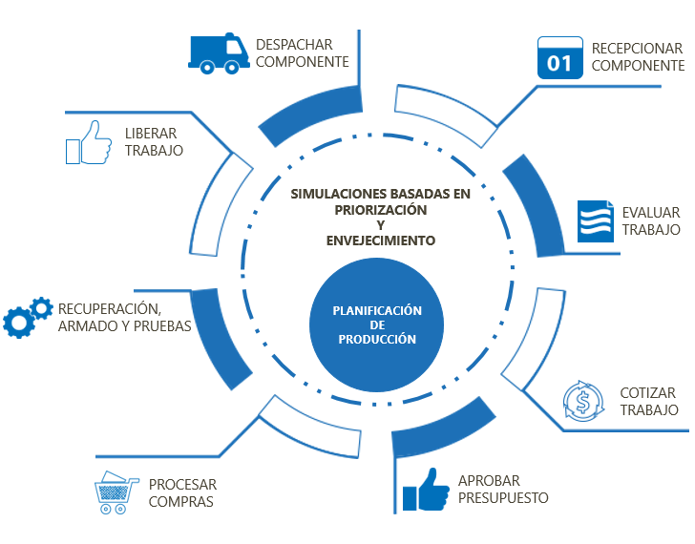Gráficamente estas etapas junto al método de simulaciones se relacionan y se explican de la siguiente manera, siendo la simulación un proceso clave en la planificación de la producción:

## RECEPCIONAR COMPONENTES(S)

### **DESCRIPCIÓN GENERAL**

Esta etapa considera proponer un sistema de agendamientos para la recepción de componentes, en donde los Jefe de cuentas (desde ahora abreviado como **JC**) debe proporcionar la información necesaria a Recepción y Despachos (desde ahora abreviado como **RYD**) para realizar un correcto y completo ingreso del componente a MD.

### **PROCESO**

Tal como se menciona en la descripción general de la etapa, los JC deben proporcionar la siguiente información a RYD.

1. Componente o tipo de componente que llegara a MD.
2. Si es primera vez que el componente llega a MD, los JC deben adicionar las dimensiones y el peso de este componente.
3. Motivos por el que está llegando el componente a MD (Motivos de fallas en caso de serlo).
4. Asignar un nivel de prioridad (Baja-Media-Alta).
5. Fecha estimada de recepción.

Una vez recepcionada esta información RYD verificará la fecha estimada de recepción y podrá realizar la pre-recepción de no existir inconvenientes con dicha fecha. De lo contrario RYD debe indicar nueva fecha. Simultáneamente al registrar la pre-recepción, el sistema debe informar esta reserva tanto al cliente como a los JC involucrados.

Finalmente llegada la fecha de recepcionar el componente RYD debe tomar registro fotográfico, tomar registro de estado de recepción e ingresar en el sistema la recepción.

### **INTERACCIONES CON EL(LOS) SISTEMA(S)**

1. Para la pre-recepción de el/los componte(s) RYD debe indicar:
2. **[RUT]** CLIENTE.
3. **[FECHA]** FECHA ESTIMADA DE ARRIBO.
4. **[COMPONENTE]** CODIGO DEL COMPONENTE.
5. **[DESCRIPCIÓN]** DESCRIPCIÓN DE MOTIVOS DE ARRIBO A MD.

Cuando se registra la pre-recepción se gatillan los siguientes eventos:

1. **[NOTIFICACIÓN]** CLIENTE Y JC
2. **[VIZUALIZACIÓN]** PANTALLA DE CONTROL DE SPOOL DE ARRIBOS PRÓXIMOS.
3. Para la recepción RYD debe indicar:
   1. **[FECHA]** FECHA REAL DE ARRIBO.
   2. **[TIPO]** TIPO DE RECEPCIÓN
      1. COMPONENTE NORMAL.
      2. LEVANTAMIENTO DE PLANOS.
      3. SUBCONTRATOS.
      4. APORTE CLIENTES (REPUESTOS).
      5. TRASLADO INTER SUCURSALES.
      6. GARANTÍAS.
   3. **[ESTADO]** ESTADO DE RECEPCIÓN SEGÚN EL TIPO.
   4. **[UNIDAD]** UNIDAD DONDE DEBE SER ENVIADO PARA LA SIGUIENTE ETAPA.

Cuando se registra la pre-recepción se gatillan los siguientes eventos:

1. **[NOTIFICACIÓN]** ESTABLECIDO SEGÚN EL TIPO DE RECEPCIÓN
2. **[VISUALIZACIÓN]** PANTALLA DE CONTROL DE SPOOL DE ARRIBOS Y COMPONENTES A LA ESPERA DE TRABAJOS.

## EVALUAR TRABAJO

### **DESCRIPCIÓN GENERAL**

Tal como lo indica su nombre, esta etapa apunta principalmente a la evaluación de los trabajos solicitados a MD, el resultado de este proceso será la fuente fundamental de información que ayudará a establecer y/o generar los presupuestos y reparaciones de los distintos trabajos.

Estas evaluaciones están apoyadas bajo el concepto de **“temparios”**, los cuales establecen las guías primordiales de que se debe realizar con el componente arribado a las dependencias de MD, las cuales se dividen en dos tipos de maestros. El maestro de **Detalle de Evaluación** y el maestro de **Detalle de Reparación**.

Ambos maestros están constituidos por tareas, sub tareas y nivel de realización (Ejemplo: Básico-Intermedio-Adicionales), los cuales se detallan de la siguiente manera con un ejemplo práctico:

1. Las tareas principalmente establece **Hojas de Rutas** y estas a su vez pueden tener o no tener sub tareas.
2. Las sub tareas establece la actividad en particular que debe realizarse tanto para la evaluación como para la reparación de un componente y por ende establece los **tiempos** estimados de la actividad, **repuestos, materiales necesarios** y **centros de trabajos,** además si esta debe ser o no subcontratada. Los Centros de Trabajos están conformados entre las H.H. según sus competencias y las Máquinas según sus capacidades.

#### Ejemplo estructurado

A continuación se dará un ejemplo estructurado de un tempario de reparación de un cilindro de volteo modelo L-1850, en el cual a modo de ejemplo se detallará solo la reparación del tubo de este cilindro.

**CILINDRO DE VOLTEO L-1850 (TEMPARIO)**

ETAPA DE EVALUACIÓN **(ETAPA)**

* 1. EVALUACIÓN DEL TUBO **(TAREA)**
     1. DESMONTAJE DE BUJES O ROTULAS EN CABEZAL TUBO **(SUB TAREA)**
        1. CENTRO DE TRABAJO MECÁNICOS CILINDRO
        2. TIEMPO ESTIMADO
     2. MEDIR DIAMETROS DE ALOJAMIENTOS **(SUB TAREA)**
        1. CENTRO DE TRABAJO MECÁNICOS CILINDRO
        2. TIEMPO ESTIMADO
     3. MEDIR DIAMETRO INTERIOR TUBO **(SUB TAREA)**
        1. CENTRO DE TRABAJO MECÁNICOS CILINDRO
        2. TIEMPO ESTIMADO
     4. ENSAYOS NDT EN UNION CON SOLDADURA (CABEZAL Y TUBO) **(SUB TAREA)**
        1. CENTRO DE TRABAJO CONTROL DE CALIDAD
        2. TIEMPO ESTIMADO

### **PROCESO**

Dentro de la propuesta, este proceso debería seguir el siguiente orden cronológico.

Una vez recepcionado el componente, los planificadores de producción en conjunto con el jefe de producción deben corroborar, dependiendo de la falla reportada, el área donde debe ser enviado para su evaluación. Permitiendo el sistema poder corregir en caso de inconsistencias y enviar a evaluación el componente.

Cuando el componente es enviado mediante sistema, este debe notificar a quien corresponda:

* Supervisor
* Jefe de producto
* Gestionador Comercial

Independiente del área donde deba “arribar” el componente a este se le debe registrar un Detalle de Evaluación, donde se le indicará al supervisor cuales son los requisitos para poder llevar a cabo la evaluación, para lo que él deberá asignar a su personal según estos requisitos.

Una vez evaluado el componente y según las fallas que presente, este debe ser cotejado con el Detalle de Reparación para establecer las tareas a seguir y recursos y materiales a utilizar. Una vez realizado, esta documentación deberá ser enviada a el(los) presupuestador(es).

A continuación se mostrara un ejemplo real de la reparación del **CILINDRO DE VOLTEO L-1850** cuya OT corresponde a la **25246**.

Ya habíamos establecido la siguiente estructura de evaluación, en la cual señalaremos en donde existieron fallas al evaluar, tareas y sub tareas de reparación deben seguirse.

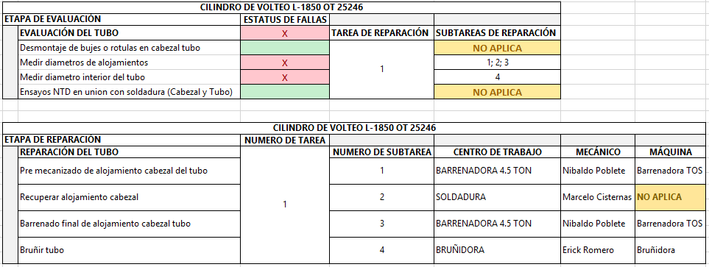

## COTIZAR TRABAJO

### **DESCRIPCIÓN GENERAL**

Las cotizaciones de trabajos estarán compuestas principalmente de 3 elementos claves:

* Detalle de reparación, principalmente establece los recursos necesarios para realizar el trabajo (HH, Centros de trabajos, Tiempos, Repuestos y Materiales).
* Simulaciones, establece cómo afectará a la organización el ingreso de un trabajo, muestra escenarios tipo, los que orientarán la decisión y ayudarán a valorizar el trabajo a realizar.
* Historiales, basado en trabajos anteriores permiten conocer la cantidad de recursos y tiempos usados al momento de ejecutarse.

La unión de la información proporcionada por estos 3 elementos claves, permite establecer o generar la **estimación de costos y plazos** para el trabajo en particular.

En ocasiones se puede hacer presente un cuarto elemento, Detalle de Evaluación, el cual permite conocer la cantidad de recursos necesarios para evaluar un trabajo en particular, el cual tiene por objetivo aquellos trabajos que solo llegan a la organización por evaluaciones.

### **PROCESO**

Una vez recepcionada la información técnica del Detalle de reparación, el presupuestador debe solicitar los plazos y costos entregados por la simulación. Adicionalmente, si existe, debe extraer el histórico de trabajos el cual está basado entre el componte y la(s) OT relacionada(s).

Con estos datos, el presupuestador ya está en condiciones de generar un presupuesto para ser enviado, notificado al cliente y a quienes corresponda notificar.

## APROBAR PRESUPUESTO(S)

### **DESCRIPCIÓN GENERAL**

Esta etapa contempla básicamente en la aprobación del presupuesto por parte del cliente. Etapa en la cual se presentan dos escenarios, los presupuestos dentro y fuera de plazo.

Si bien es cierto que ambos escenarios deben ser simulados bajo la premisa que desde el envío de un presupuesto hasta su aceptación los escenarios dentro de la organización cambian constantemente, es vital que esta etapa considere critica la vigencia del presupuesto como tal.

### **PROCESO**

Una vez notificado al cliente y una vez aceptado, el presupuestador debe solicitar una simulación para ver si productiva o comercialmente el escenario ha tenido alteraciones que conlleven a modificar el presupuesto.

Una vez listo se debe notificar al cliente para que realice el envío de la OC lo antes posible.

## PROCESAR COMPRA(S)

### **DESCRIPCIÓN GENERAL**

Dentro del ciclo propuesto, la adquisición nacional e internacional tanto de repuestos como de materiales, es considerada una etapa de gran importancia y relevancia que permite cumplir el compromiso con el cliente.

Es por eso que dentro de esta adquisición se mencionaran las etapas claves que tienen directa incidencia en el proceso productivo y que podrían presentar retrasos tanto internos como externos:

* Cotizaciones
* Aprobaciones internas de la organización
* Tipo o Medio de pago hacia proveedores
* Entregas
* Traslados
* Recepción y notificación del arribo del producto.

Para evitar retrasos a la hora de comprar, la solución propone notificar anticipadamente a los departamentos de adquisiciones respectivamente, indicando la fecha de ingreso del trabajo a producción y las compras que se deben realizar, información ya extraída desde el Detalle de Reparación. Esto les permitirá al departamento poder planificar y anticipar las compras de repuestos y materiales.

### **PROCESO**

## RECUPERACIÓN, ARMADO Y PRUEBA(S) DE COMPONENTE(S)

### **DESCRIPCIÓN GENERAL**

En esta etapa se ejecutaran las tareas y/o sub tareas establecidas en el Detalle de Reparación, en donde se debe asignar los recursos requeridos, controlando además la calidad del trabajo y cumplimiento de plazos.

### **PROCESO**

Una vez aprobado el trabajo, el sistema activará el Detalle de Reparación establecido, el cual a su vez generará cada una de las Hojas de Ruta necesarias para reparar el componente propiamente tal.

Tal como se ha mencionado anteriormente estas hojas de rutas, establecen las actividades que deben ser ejecutadas por los centros de trabajo. Es responsabilidad de los supervisores asignar, en base a las competencias, a los trabajadores y máquina(s) que efectuaran el trabajo.

Cuando los centros de trabajo, finalicen esta actividad, esta debe ser revisada y validada por control de calidad para evitar reprocesos.

Al producirse un reproceso en la actividad, esta debe analizada y se debe generar la HR correctiva del reproceso, cerrando parcialmente la HR original.

Una vez liberada la tarea y cumplida al 100% la HR, se debe revisar el cumplimiento total del DR. Cuando este llega al 100% de cumplimiento, el componente debe pasar a la etapa de Liberación.

A continuación se muestra un diagrama de la propuesta.

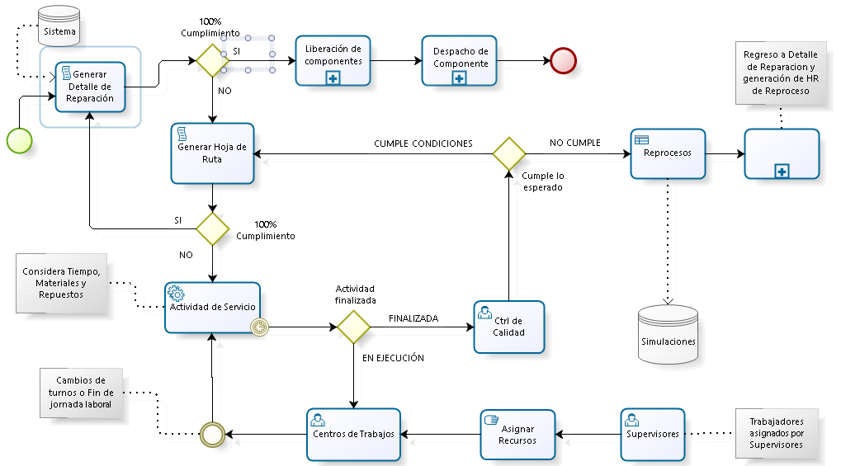

## LIBERAR TRABAJO

### **DESCRIPCIÓN GENERAL**

El objetivo principal de esta etapa, es poder certificar y garantizar que el trabajo solicitado haya sido ejecutado a la perfección. De este modo controlar reprocesos y por ende atrasos en la entrega del producto.

### **PROCESO**

Una vez finalizada todas las etapas del detalle de reparación el o los supervisores deben informar de esto a control de calidad para poder certificar y garantizar el trabajo. Proceso en el cual debe ser revisado tanto el componente como la documentación generada a lo largo de proyecto.

En este proceso los responsables (incluyendo a control de calidad), deben contactarse con el cliente e indicar que el trabajo cumple con lo solicitado. De este modo hacer entrega tanto de Dossier como cualquier documento anexo que valide nuestro trabajo como organización.

## DESPACHAR COMPONENTE(S)

### **DESCRIPCIÓN GENERAL**

En esta última etapa, al igual que la primera, la solución contempla un despacho basado en agendamientos con clientes, lo que facilita la logística y permite planificar todo lo necesario para poder hacer una entrega a tiempo del componente en cuestión.

### **PROCESO**

El componente una vez liberado y validado, considerando de antemano la documentación, recepción y despacho ya está en condiciones de establecer en conjunto con el cliente la fecha acordada de entrega según disponibilidades de recursos.

Con esto resuelto, Recepción y despacho y en base a la información del componente (Peso y dimensiones) debe planificar todo lo necesario para llevar a cabo la entrega.

## SIMULACION, PRIORIZACION Y ENVEJECIMIENTO

### **DESCRIPCIÓN GENERAL**

Como base principal de las 8 etapas mencionadas del proceso productivo se han nombrado las Simulaciones, las que pueden ser solicitadas ante cualquier evento que altere el plazo de entrega del componente o de un trabajo en particular.

Las simulaciones corresponden a un método automatizado de revisar y presentar las interacciones entre los distintos trabajos de Maestranza Diesel, los cuales para ser ejecutados deben contar con los distintos recursos (materiales, repuestos, máquinas y Trabajadores). Estos recursos deben estar disponibles para su uso en cada etapa del proceso, de tal manera, que se puedan minimizar atrasos y tiempos de espera entre un trabajo y otro.

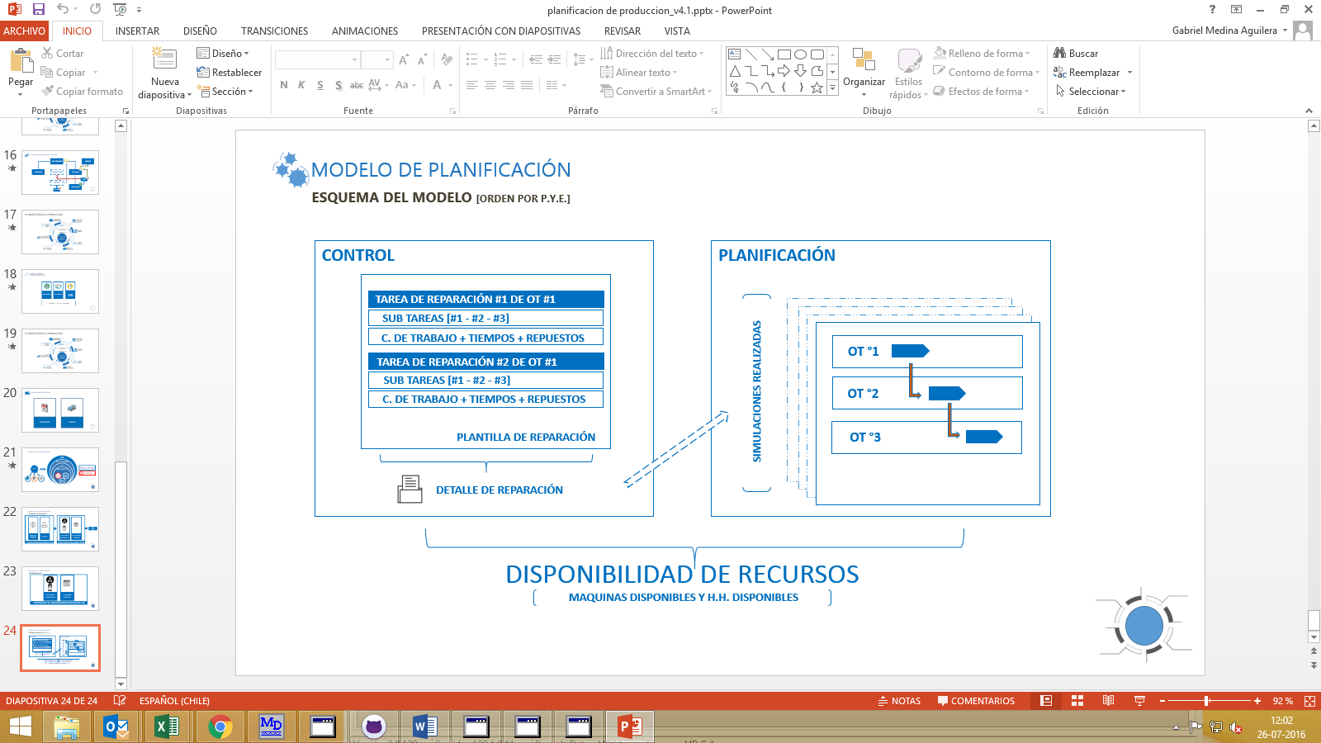

Para poder simular de manera automática todas las tareas, considerando que la mayor parte de los recursos son comunes para las distintas áreas, es necesario tener claro los criterios que definirán que trabajo es más importante que los demás, de la misma manera, debemos definir las **“Prioridades”** de cada OT, que se heredaran a cada una de las tareas.

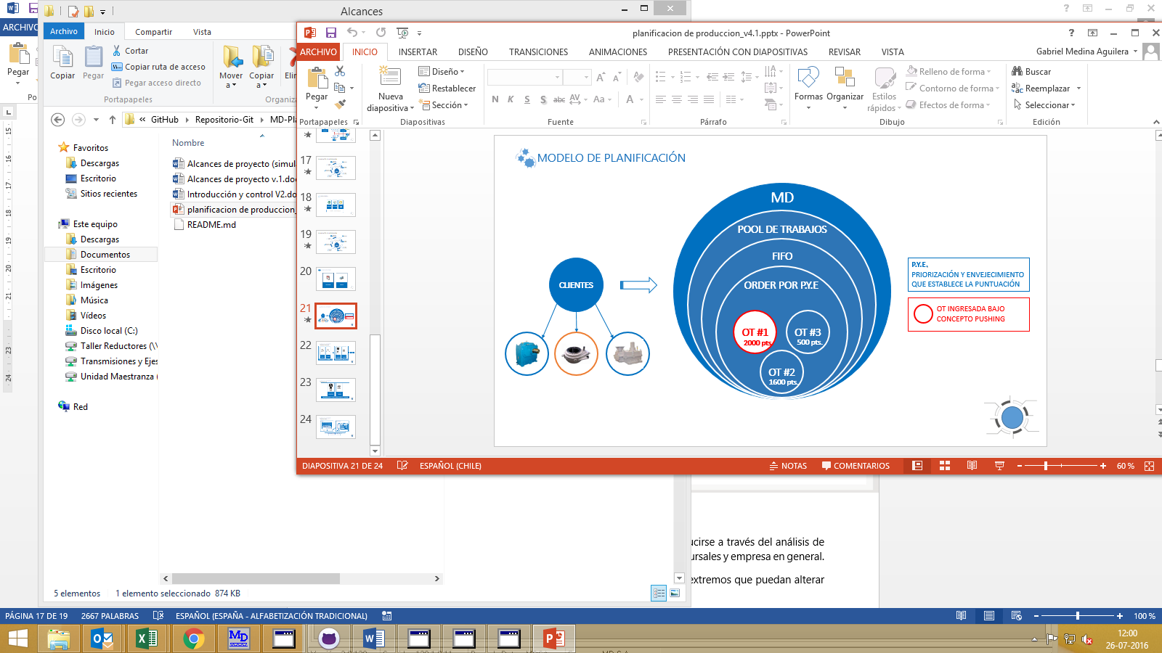

Una vez definidos los maestros de reparación, (con sus respectivos tiempos y recursos) las prioridades entre trabajos y los recursos disponibles para realizar un trabajo en particular, podríamos realizar una simulación completa y presentar el escenario de cómo se encuentra nuestra carga en planta, cuando empezaría el trabajo y como consecuencia cuando seria su fecha de entrega. La cual se podría actualizar por cada evento importante que afecte a los trabajos.

Para definir la prioridad entre un trabajo y otro. Es necesario tener claro los factores influyentes en la toma de decisiones, tanto comerciales como productivas, los cuales serán calificados con una puntuación individual, que posteriormente al agruparlos, asignará la puntuación total por trabajo. Este valor total será contrarrestado con los valores de todos los trabajos que utilicen recursos en común, indicando de esta manera el orden de ejecución de los trabajos y por consecuencia que trabajos se deberán aplazar en su ejecución.

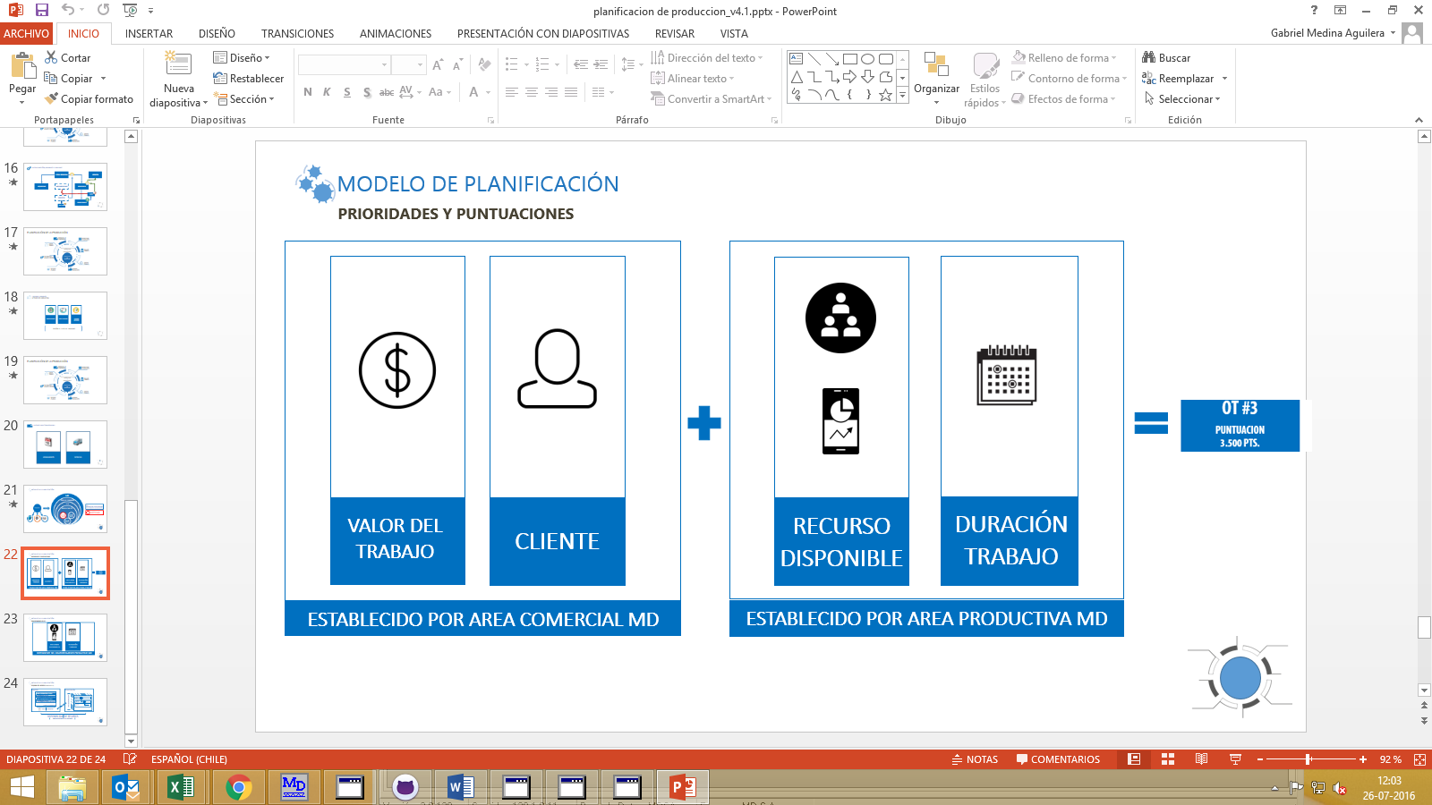

Todos los trabajos que deban ser aplazados o que sufran retrasos en su proceso, deberán aumentar automáticamente su puntuación generando una re-simulación con las nuevas prioridades, producto de su **“envejecimiento”**.

El concepto de envejecimiento de trabajos, es el aumento de prioridad aparente por cada día de atraso en la entrega. Así mismo, la prioridad aumenta cada vez que anticipamos que se producirá un atraso dentro del proceso, Ya sea por reprocesos, atrasos de proveedores o re programación del trabajo.

### **PROCESO**

Como ya fue mencionado anteriormente, las prioridades entre trabajos son establecidas por las puntuaciones, estas se generan por el análisis de los distintos criterios, correspondientes al interés entre las áreas participantes (Comercial y Productiva). Los criterios están constituidos por los factores, los cuales poseen un valor previamente asignado.

El cálculo de esta puntuación tiene por base la función matemática logaritmo (log), con la finalidad de poder equilibrar los valores de estos resultados.

La fórmula completa que establece la puntuación de un trabajo en particular se considera de la siguiente manera:

$$\sum{\left\{\coprod{f\left(x\right)}*P\right\}*R} f\left(x\right)=\left\{\begin{aligned}1 , &x<1 \\ \log_{2}\left(x\right)+1, &x≥1\end{aligned}\right.;P∧R ∈ R+$$

Si bien, esta fórmula contempla la simulación de un trabajo en condiciones normales y de emergencias, la acompaña la formula correspondiente al envejecimiento de algunos trabajos. Anteriormente habíamos definido que el envejecimiento es, el aplazamiento en tiempo de un trabajo dentro de la línea productiva de Maestranza Diesel. Puesto que esta es aplazada, el modelo la considera y otorga al trabajo una mayor importancia y por ende mejor puntuación.

El cálculo de este puntaje de envejecimiento, se determina de la siguiente manera:

$$\left[\log_{2}\left(x\right)+1\right]*P x ∈N+;P ∈ R+$$

Para comprender mejor lo formulado, a continuación daremos a conocer como ejemplo situaciones entre dos actuales clientes de MD, en los cuales se aplicara esta fórmula e identificaran los criterios, factores y sus respectivos puntajes totales.

Antes de comenzar, la propuesta contempla la siguiente tabla **Criterio/Factor**:

|  |  |
| --- | --- |
| **Criterios** | **Factores** |
| Facturación del cliente en año anterior | Facturación para MD |
| Facturación para Sucursal |
| Facturación para unidad de negocio |
| Proyección del cliente año en curso | para MD |
| para Sucursal |
| para unidad de negocio |
| Valor del trabajo a realizar | Facturación total unidad de negocio del trabajo |
| Proyección unidad de negocio año en curso |
| % restante de cumplimiento meta año en curso |
| Envejecimiento Trabajo | Cantidad de aplazamientos |
| Días de atraso activo |
| % restante de cumplimiento de entregas en unidad |
| % restante de cumplimiento de entregas con cliente |

### **EJEMPLO**

#### 1° ejemplo entre MLP y ANGLO AMERICAN SUR S.A.

|  |  |  |  |  |  |  |
| --- | --- | --- | --- | --- | --- | --- |
| **Facturación anual Stgo.** | **Valor** | **Resultados** |  | **Facturación anual Stgo.** | **Valor** | **Resultados** |
| MLP | $534.609.911 | 28,99 pts. |  | ANGLO AMERICAN SUR S.A. | $1.811.550.229 | 30,75 pts. |
| Reductores Paralelos | $296.373.935 | 28,14 pts. |  | Reductores Paralelos | $151.334.078 | 27,17 pts. |
|  | Puntaje criterio 1 | 815,97 pts. |  |  | Puntaje criterio 1 | 835,70 pts. |
|  | |  |  | |
| **Facturación Área Reductores.** | **Valor** | **Resultados** |  | **Facturación Área Reductores.** | **Valor** | **Resultados** |
| Reductores Paralelos | $811.687.331 | 29,60 pts. |  | Reductores Paralelos | $811.687.331 | 29,60 pts. |
| Reductores Keller | $43.410.279 | 25,37 pts. |  | Caja vibradora 5x3 | $11.142.284 | 23,41 pts. |
|  | Puntaje criterio 2 | 750,90 pts. |  |  | Puntaje criterio 2 | 692,84 pts. |
|  | |  |  | |
| Puntaje total | 1.566,88 pts. |  | Puntaje total | 1.528,54 pts. |

#### Resumen del ejemplo

En este ejemplo se realiza una simulación en base a dos **criterios** establecidos, **Facturación anual Stgo.** Y **Facturación Área Reductores.** Cada uno de estos posee un determinado número de **factores** con valores establecidos y que son influyentes a la hora de calcular los puntajes.

Estos valores son procesados bajo la función logarítmica en base 2 de la siguiente manera:  
  
**CP1 MLP**= log2 ($534.609.911) **CP1 ANGLO**= log2 ($1.811.550.229)  
**CP1 MLP**= 28,99 pts. **CP1 ANGLO**= 30,75 pts.  
  
**CP2 MLP**= log2 ($296.373.935) **CP2 ANGLO**= log2 ($151.334.078)  
**CP2 MLP**= 28,14 pts. **CP2 ANGLO**= 27,17 pts.  
  
Donde CP corresponde a la variable establecida por un término matemático de Co productos, los cuales, al ser multiplicados entre ellos, entregaran el resultado de la variable Puntaje Criterio (PC).

**PC1 MLP**= CP1 * CP2 **PC1 ANGLO**= CP1 * CP2**PC1 MLP**= 28,99 * 28,14 **PC1 ANGLO**= 30,75 * 27,17  
**PC1 MLP**= 815,97 pts. **PC1 ANGLO**= 835,70 pts.  
  
**PC2 MLP**= CP1 * CP2 **PC2 ANGLO**= CP1 * CP2**PC2 MLP**= 29,60 * 25,37 **PC2 ANGLO**= 29,60 * 23,41  
**PC2 MLP**= 750,90 pts. **PC2 ANGLO**= 692,84 pts.  
  
La suma de estas dos variables establece el puntaje total de la simulación, por ende, entrega la prioridad establecida para el trabajo en particular.  
  
**PT1 MLP**= PC1 + PC2 **PT2 ANGLO**= PC1 + PC2**PT1 MLP**= 815,97 + 750,90 **PT2 ANGLO**= 835,70 + 692,84  
**PT1 MLP**= 1.566,88 pts. **PT2 ANGLO**= 1.528,54 pts.  
  
En conclusión y en base los criterios y factores establecidos, el trabajo que se realizaría con MLP debiese tener mayor prioridad sobre el de ANGLO AMERICAN SUR S.A.